**«М.Мәметова атындағы жалпы білім беретін мектеп» КММ**

**СЫНЫПТАН ТЫС ЖҰМЫСТА КВЕСТ ТЕХНОЛОГИЯСЫН ҚОЛДАНУ ТИІМДІЛІГІ**

Сынып жетекші: Басанова Хумара Тахиржан қызы

Мекен- жайы: Сауран ауданы Жүйнек ауылы Шыпан елді мекені

Электронды почта адресі: [humrbsnov@gmil.com](mailto:humarabasanova@gmail.com)

Тел номері: 8707 - 598 – 17 - 95

**СЫНЫПТАН ТЫС ЖҰМЫСТА КВЕСТ ТЕХНОЛОГИЯСЫН ҚОЛДАНУ ТИІМДІЛІГІ**

Аңдатпа

Мақалада мектеп оқушыларының сабақтан тыс жұмыстарында квест технологияларын қолдану қарастырылады. Квест технологиялары сабақтан тыс жұмыстарда тиімді пайдаланылуы мүмкін, өйткені олар мемлекеттік стандарттың талаптарын жүзеге асыруға мүмкіндік береді. Квест технологияларын қолдану бірнеше оқу пәндерін біріктіру кезінде оқу процесінің әртүрлі деңгейлерінде мүмкін болады.

В статье рассматривается применение квест - технологий во внеурочной деятельности школьников. Квест - технологии могут эффективно использоваться во внеурочной деятельности, так как позволяют реализовать выдвигаемые требования государственного стандарта. Использование квест - технологий возможно на разных уровнях обучения учебного процесса при интеграции нескольких учебных предмеов.

The rticle discusses the use of quest technologies in extrcurriculr ctivities of schoolchildren. Quest technologies cn be effectively used in extrcurriculr ctivities, s they llow you to implement the requirements of the stte stndrd. The use of quest technologies is possible t different levels of lerning in the eductionl process with the integrtion of severl eductionl prepositions.

Жалпы білім беру жүйесінде мемлекеттік білім беру стандарттары білім берудегі басқа заманауи тәсілдермен (тұлғаға бағытталған, мәдениеттану және т.б.) ұштастыра отырып, басымдық ретінде жүйелік-іс-әрекеттік тәсіл негізінде іске асырылады. Қазіргі білім берудің миссиясы - білім алушылардың жеке дамуы мен табысты әлеуметтенуіне, олардың шығармашылық қызметте іске асыра отырып, лайықты және адамгершілікпен оқу және өмір сүру қабілетін игеруіне ықпал ететін жағдайлар жасау. Білім беру процесін ұйымдастыру шарттарына қойылатын талаптардың ішінде қоғамның қазіргі әлеуметтік-мәдени жағдайларымен анықталған білім беру технологияларының мазмұнын жаңарту мен модернизациялауды бөліп көрсетуге болады.

Ойын әрдайым адам өмірінің ажырамас бөлігі болып табылады, адамгершілік тәрбиесі, қоғамдағы ең күрделі адами қатынастардың ережелері мен нормаларын игеру, жас ұрпақтың психикалық және физикалық дамуы үшін қолданылды. Ойынның негізгі функциясы - ойын баланың эмоционалдық жағдайындағы шиеленісті жеңілдетеді, оған шынайы қуаныш пен қанағат сезімін береді. Ойын арқылы бала қоршаған әлемді біледі, құрдастарымен және ересектермен эмоционалды байланыс орнатады. Ойын - интеллектті дамыту, психикалық процестерді қалыптастыру, қиял мен шығармашылық өзін-өзі жүзеге асырудың еркін көрінісі, ептілік, ептілік, реакция жылдамдығы және тағы басқалар. Сонымен қатар, ойын іс-әрекетінде ережелер бойынша әрекет ету дағдылары қалыптасады, жанашырлық пен көмектесуге дайын болу сезімдері дамиды.

Ғылыми және әдістемелік әдебиеттер көздерін талдау мектептегі сабақтан тыс тәрбие жұмысының тәжірибесінде мұғалімдер физикалық (денеге арналған ашық ойындар), интеллектуалды-дамытушылық (ақыл-ой ойындары), дидактикалық (оқыту ойындары, театрландырылған іс-шаралар, конкурстар, аукциондар), әлеуметтік (сюжеттік-рөлдік және іскерлік ойындар), психокоррекциялық ойындарды қолданатынын көрсетті (тренингтік, психотерапиялық жаттығулар). Ойынға енген кезде бала кез-келген іс-әрекетке тән белгілі бір дағдыларды игереді: мақсат қоюды, жоспарлауды, нәтижеге жетуді үйренеді. Содан кейін ол бұл дағдыларды басқа қызмет түрлеріне - оқу, еңбек қызметіне ауыстырады.

Қазіргі уақытта білім беру саласында оқушылардың танымдық қызметін жандандыруға және оларды оқу процесіне тартуға бағытталған интерактивті технологиялар өзектілікке ие болуда. Мұғалімдердің алдында оқу және сабақтан тыс жұмыстар аясында интерактивті жұмыс түрлерін іздеу міндеті тұр. Мұндай жұмыстың нұсқаларының бірі квестті ұйымдастыру.

Квест технологияларын негізгі мектеп пәндері шеңберінде де, аймақтық мазмұндағы пәндерде де қолдануға болады. Білім беру саласындағы ізденіс оның қатысушыларын танымдық процеске белсенді тарту, оқушылардың белгілі бір пәнге деген қызығушылығын дамыту, халықтың мәдениеті мен дәстүрлеріне жеке көзқарасын қалыптастыру міндеттерін шешуге арналған.

Бастапқыда «іздеу» дегенді білдіретін «квест» сөзі компьютерлік ойындар саласында қолданылған. Кейіннен квест виртуалды ғана емес, нақты өмірде де белсенді қолданыла бастады.

Квест-бұл шытырман оқиғалы ойын, ол оның қатысушыларының мақсатқа жету үшін белгілі бір маршруттан өтуін қамтиды. Оған бірнеше команда қатыса алады.

Квест технологиясының артықшылығы - оқытудың белсенді әдістерін қолдану. Квест сабағы топтық және жеке жұмысқа арналған болуы мүмкін. Қазіргі білім беруде квест - технологияны қолданудың жаңалығы мынада: мемлекеттік білім беру стандартын іске асыру кезінде білім берудегі жүйелік-белсенділік тәсілін, яғни квест технологиясы да қолданылатын белсенділік түріндегі технологияны қолдану негізгі шарт болып табылады.

**Педагогикалық идеяның** **мақсаты**: квест технологиясын қолдану арқылы оқушылардың сабақтан тыс іс-әрекетін жандандыру, танымдық белсенділікті, қызығушылықты, өз әрекеттерін жолдастардың әрекеттерімен үйлестіру қабілетін дамыту.

**Міндеттері**:

* Әр түрлі мәселелерді шешу процесінде балалардың зерттеу белсенділігінің көрінісіне ықпал ету және нәтижені түпнұсқа әрекеттермен іздеу.
* Қозғалыс белсенділігі мен физикалық жетілудің саналы қажеттілігін қалыптастыру.
* Сенімділікті, өзін-өзі бағалауды, қарым-қатынас мәдениетін, қайырымдылықты және эмоционалды жауаптылықты тәрбиелеу.

Педагогикалық идея **жаңашылығы**: «квест» білім беру технологиясын қолдану арқылы сабақтан тыс жұмыс процесін жетілдіру және әртараптандыру.

Күтілетін нәтижелер:

Web-квест көптеген тапсырмалары:

* өзін-өзі оқытуға деген ынтаны арттыру, оқушыларды мұғалімнен тәуелсіз оқуға ынталандырады;
* оқу міндеттерін шешу үшін АҚТ қолдану негізінде жаңа құзыреттерді қалыптастырады;
* шығармашылық әлеуетті іске асырады;
* жеке өзін-өзі бағалауды арттырады;
* тәуелсіздікті дамытады;
* шығармашылық және аналитикалық ойлауды дамытады.

Мақсаттары мен міндеттеріне байланысты квест ақпараттық, эмоционалды-көркемдік және эмоционалды-моральдық, эвристикалық болып табылады. Квесттің басты артықшылығы-іс-әрекетті ұйымдастырудың бұл формасы қатысушылардың танымдық және ойлау процестерін белсендіруге, қазіргі қоғамның талаптарына жауап беретін жеке қасиеттерді тәрбиелеуге және дамытуға, балалардың қабілеттерін ашуға, мақсаттарға жетуге деген ұмтылыс пен табандылыққа ықпал етеді, балалар шығармашылығының максималды тәуелсіздігін болжайды. Оқушылар жаңа ақпаратты өз бетінше алу процесінде білімді жақсы меңгереді. Мұндай ойынның көмегімен білім беру мақсаттарына қол жеткізуге болады: жобалық және ойын әрекеттерін жүзеге асыру, жаңа ақпаратпен танысу, қолда бар білімді бекіту, балалардың іскерліктерін тәжірибеде пысықтау. Сонымен қатар, бәсекелестік белсенділік балаларды құрдастар ұжымындағы өзара әрекеттесуге үйретеді, ынтымақтастық пен достық атмосферасын арттырады. Тәуелсіздікті, белсенділікті, бастамашылықты дамытады.

Web-квест ойындарын ұйымдастыруға арналған интернет платформалар:  
<http://kvestodel.ru/> - көп сатылы және көп форматты басқатырғыш ретінде квест құруды мүмкіндігінше жеңілдететін ресейлік қосымша. Қызмет толығымен тегін және тіпті тіркеуді қажет етпейді. Соңғы өнім қағазға басып шығарылады немесе html файлы арқылы сақталады және кейінірек компьютер экранында көрсетіледі. Көріп отырғаныңыздай, дизайнерде квест жанрының барлық шарттары сақталады.

[https://www.urbn.quest.tem/](https://www.urban.quest.team/) - бұл басқатырғыштарды шешуге және бүкіл әлемде шытырман оқиғалар жасауға мүмкіндік беретін қосымша ғана емес, сонымен қатар кодтарды бұзуға, орындарды болжауға, шифрларды бұзуға, жұмбақтарды шешуге мүмкіндік беретін платформа.

[https://www.lernis.ru/crete.html](https://www.learnis.ru/create.html) - «Бөлмеден шығу» Веб-квесттері. Тапсырмаларыңызды енгізіп және оқушыларыңызбен бірге қызықты оқу әлеміне енуге жағдай жасайды. Веб-квесттер. Қызықты оқу форматы - 5 минут ішінде білім беру квестіңізді жасай аласыз. Инновациялық сабақты оңай ұйымдастыруға болады. Кез келген пән саласы үшін әлемдегі алғашқы білім беру веб‑квесттерін пайдалана аласыз.

<https://surprizeme.ru/> - Surprise Me платформасында сіз онлайн-конструкторда өз қолыңызбен квест жасай аласыз немесе квест өткізуге тапсырыс бере аласыз. Платформада ересектерге, балаларға және компанияларға арналған квесттер ұйымдастырылады.

[https://genil.ly/](https://genial.ly/) - Genilly-де интерактивті презентацияларды, анимациялық инфографиканы, мультимедиялық электронды оқу материалдарын және басқа да әдемі мазмұнды тегін ала аласыз.

<https://quizwhizzer.com/> - QuizWhizzer - көңілді ойын викториналарын жасауға арналған құрал. Фондық суретті жүктеп алып және викторинаңызға бірегей ойын тақтасын жасау үшін ойыншыларды жылжыту орындарын қосасыз.

<https://seppo.io/> - Seppo - бұл білім беру ойындарын құруға арналған онлайн бағдарлама. Оны мектепке дейінгі деңгейден бастап университетке дейінгі барлық деңгейлерде қолдануға болады. Мобильді оқыту мен тренингке арналған Seppo платформасы. Сіздің жұмысыңызда маңызды нәрсеге назар аударыңыз - біз оны қызықты етеміз. Оқу ойындарын құруды жеңілдетеді.

Сыныптан тыс іс-шараға арналған квест ойынына мысал:

1. Қатысушылар сілтеме немесе QR коды арқылы квест ойынына кіреді. [https://joytek.com/100142224](https://joyteka.com/100142224)

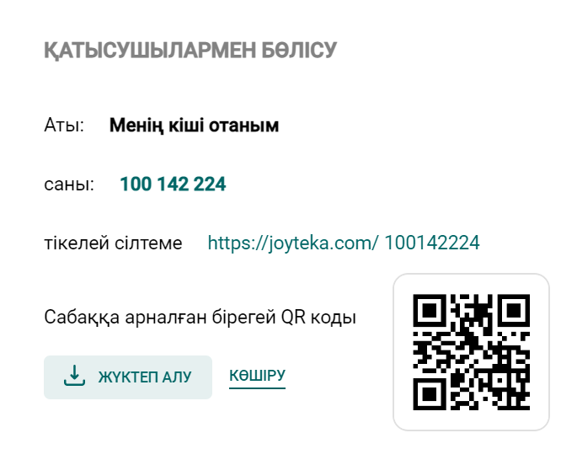

1. Ойынның басты миссиясысымен танысып бастау батырмасын басады

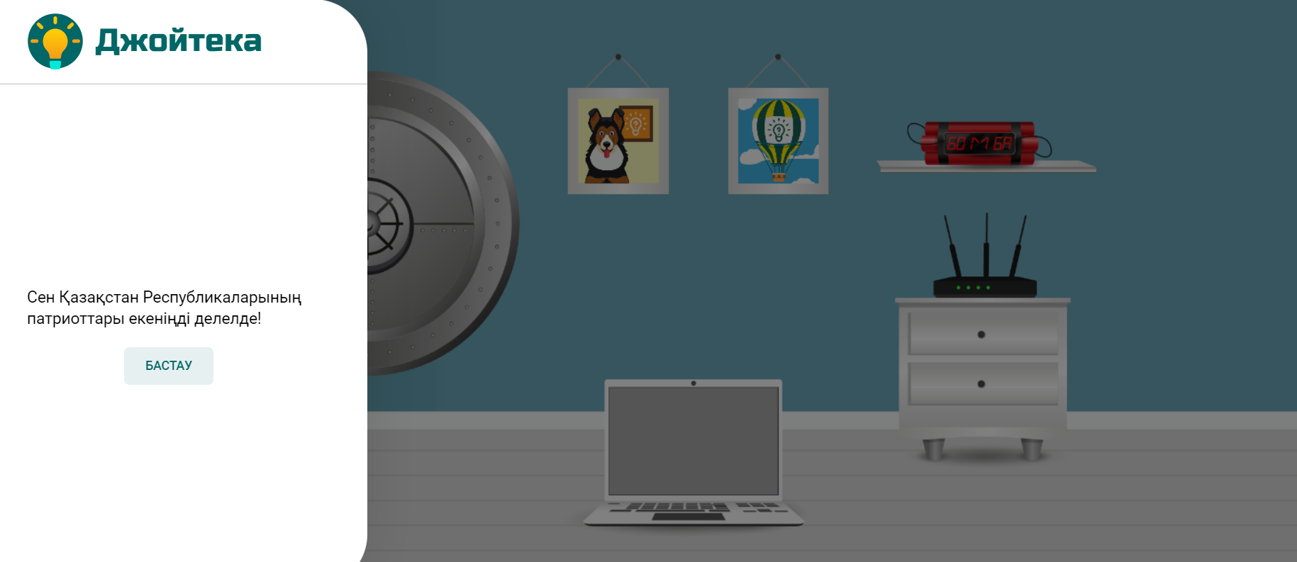

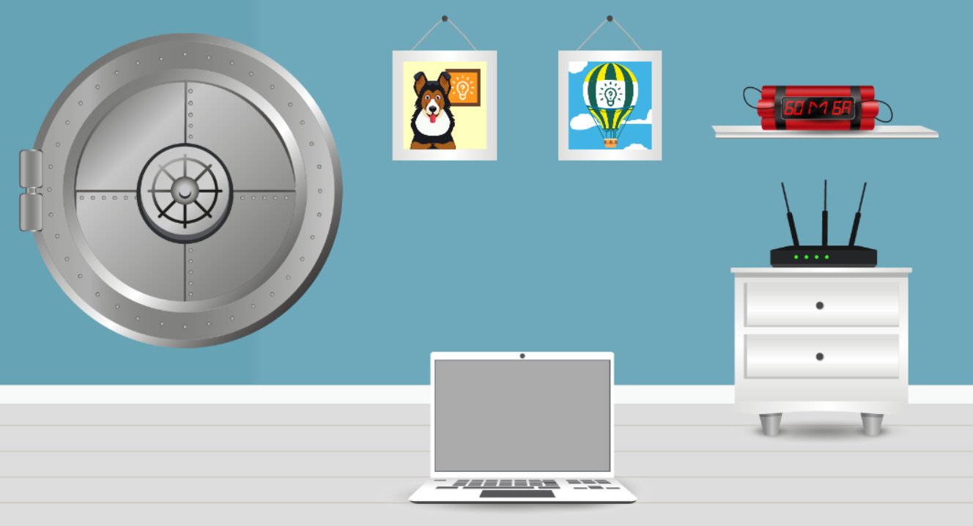

1. Бөлмедегі заттарды басқан кезде әртүрлі тапсырмалар шығады.

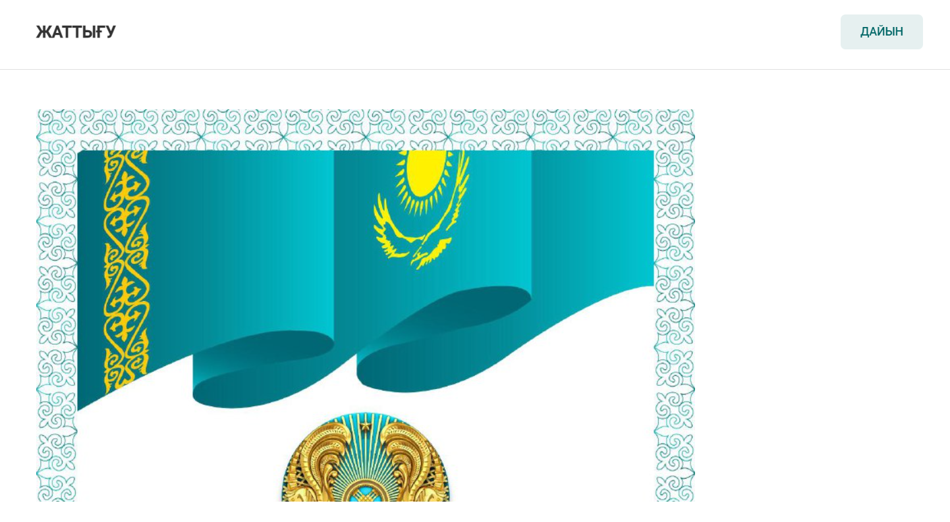

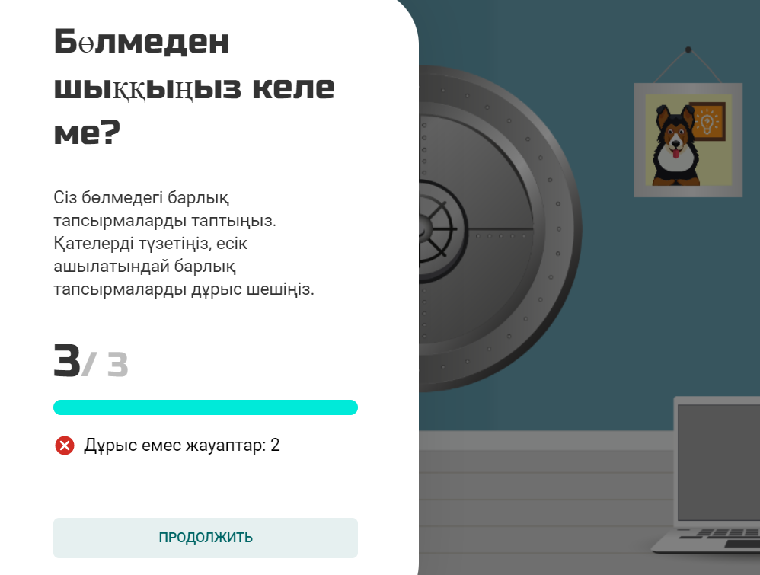

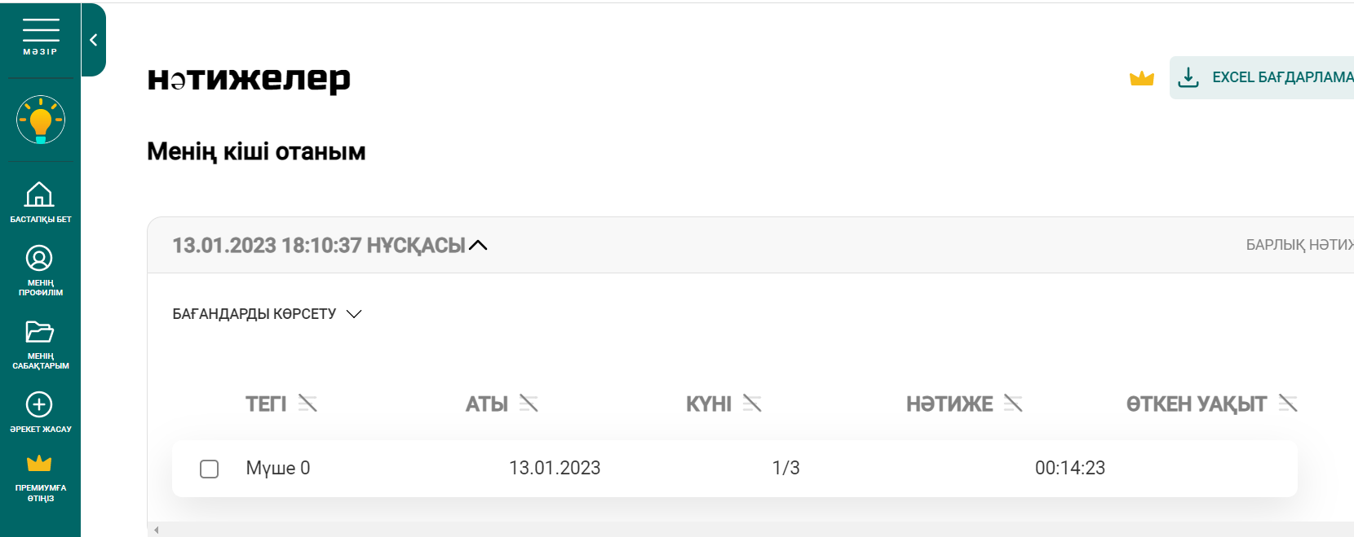

Бүгінгі таңда білім беру мақсаттары білім берудің белсенді процесіне ықпал ететін оқу әдістері мен оқу қабілетін дамытатын жұмысты ұйымдастырудың формаларын таңдауға мәжбүр етеді: қажетті ақпаратты табу, әртүрлі ақпарат көздерін пайдалану, есте сақтау, ойлау, бағалау, шешім қабылдау, жұмысқа орналасу. Сондықтан білім беруде жаңа технологияларды қолдану білім беру әдістемесінде де, білімді игеру мен жетілдіруде де жаңа мүмкіндіктер ашады.

«Web-квест» технологиясы оқытудың көрнекілігін, мультимедиялық және интерактивтілігін толық көлемде іске асыруға мүмкіндік береді; білім беру процесіне қолайлы жағдай жасайды, жүйке жүктемесін жояды, зейіннің ауысуына, қызмет нысандарының өзгеруіне және т. б. ықпал етеді.

Web-квест - бұл оқу іс-әрекетін жандандыруға, пәнге қызығушылықты арттыруға арналған жұмыстың ыңғайлы түрі. «Web-квест» технологиясы оқушылардың ой-өрісін кеңейтіп қана қоймай, өз білімдері мен дағдыларын іс жүзінде белсенді қолдануға мүмкіндік береді.

**Қолданылған әдебиеттер тізімі**:

1. Лечкина Т. О. «Квест-жоба» технологиясы инновациялық форма ретінде тәрбие / / Ғылым және білім: жаңа уақыт. 2015.
2. ҚР бала құқықтары жөніндегі уәкілі. ҚР білім және ғылым министрлігі. РҚББОӘО «Қосымша білім беру жағдайында ерекше білім беруге қажеттіліктері бар балаларды шығармашылық дамыту» Әдістемелік ұсыным. Алматы – 2018 ж.
3. Логвинова О.Н. Подходы к модернизации содержания и технологии обучения в предметной области «Технология» [Текст]: итоги экспертного обсуждения / А.К. Орешкина, Д.С. Махотин, О.Н. Логвинова // Школа и производство. – 2016. – № 8. – С. 3.
4. Гусарова Е.Н. Современные педагогические технологии. – М., 2006. – 176 с.
5. Даутова О.Б., Крылова О.Н. Современные педагогические технологии в профильном обучении: Учебно-методическое пособие для учителей // Под ред. А.П. Тряпициной. – СПб.: КАРО, 2006. –176 с.